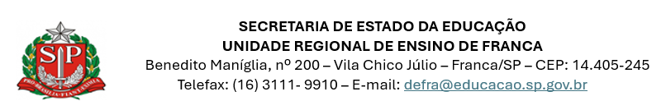
RELAÇÃO DE INSCRITOS POR ORDEM DE CLASSIFICAÇÃO
EDITAL 02/2026 - PROCESSO SELETIVO PARA ATRIBUIÇÃO DE AULAS DE
PROFESSOR ORIENTADOR DE CONVIVÊNCIA (POC)

A Unidade Regional de Ensino de Franca, no uso das atribuições que lhe são conferidas pela legislação vigente, torna público a relação de inscritos por ordem de classificação referente ao Edital de Processo Seletivo em caráter Emergencial para atribuição de aulas de Professor Orientador de Convivência (POC), nas unidades escolares estaduais da Unidade Regional de Ensino de Franca, em conformidade com as disposições da Resolução SEDUC nº 73/2024, e Resolução SEDUC nº 44/2025.

NOME DO CANDIDATO | RG | PONTOS
Elaine Aparecida de Souza Nascimento | 21354038 1 | 10
Marta das Dores Silva | 18198527 5 | 10
Alex de Sousa Mesquita | 43219255 4 | 5
Daniel Saturno Gomes | 22023099 7 | 5
Lidiane Cristina Donizette | 29854946 3 | 5
Lorena Cristiane Oliveira Cardoso | 48604477 4 | 5
Mariana Antunes Messias | 52571814 X | 5
Nedilson Da Silva Gonçalves | 25453682 7 | 5
Robson Tiago Batista | 40628779 X | 5
Sonia Mara Souza | 21609900 6 | 5
Maraluci Malta | 17066448 X | 0
Sandra Aparecida de Matos Bernardineli | 21353415 | 0

Franca, 20 de maio de 2026.
UNIDADE REGIONAL DE ENSINO REGIÃO DE FRANCA

